Chapitre 1 : La définition du marketing
- L'ordinateur de poche Blackberry, créé par RIM, est un service révolutionnaire qui a transformé la communication d'affaires et le travail à l'échelle mondiale. Le Blackberry est plus qu'un simple dispositif de courriel sans fil: l'appareil sert à la fois de téléphone, d'agenda électronique, de logiciel de messagerie instantanée, de GPS, de navigateur Internet et de lecteur multimédia. Ils ont crées d'autres produits qui sont offertes à des prix qui répondent aux besoins et aux désirs des entreprises et des consommateurs du monde entier. C'est un produit innovant et service à la clientèle mis en priorité absolue.
Qu’est-ce que le Marketing ?
- Les quatre leviers d’action interconnectés d’un plan de marketing – les quatre «P» permettent la création, l’échange, la transmission et la distribution de valeur.
  - Le produit (product)
  - Le prix (price)
  - La distribution (place)
  - La communication (promotion)
- Le Marketing est un ensemble de pratiques commerciales conçues pour planifier et présenter les produits ou les services d’une organisation de manière à développer des relations efficaces avec ses clients.
- Un marketing efficace n’est pas une activité aléatoire ; il exige une planification soigneuse et prend en compte les répercussions éthiques de toutes les décisions de l'entreprise sur les consommateurs et la société en général.
- Les entreprises élaborent un plan de marketing, qui décrit les activités de marketing pour une période donnée. Ce plan précise comment le produit ou le service sera créé ou élaboré, quel en sera le prix ainsi que le lieu et le mode de distribution et de communication.
  - Plan de marketing: Document comprenant une analyse de la situation actuelle, des opportunités qui s'offrent à l'entreprise et des menaces possibles, les objectifs à atteindre, les stratégies relatives aux quatre «P», le programme d'action ainsi que l'état des résultats (et autres états) prévisionnels.
Le marketing vise la satisfaction des besoins et des désirs des consommateurs
- La compréhension et la satisfaction des besoins et des désirs des consommateurs sont essentielles au succès du marketing.
  - Besoin: Sensation de manque lié à la condition humaine (se nourrir, se vêtir, avoir un toit, être en sécurité, avoir des relations affectives, combler ses aspiration, etc.)
  - Désir: Façon particulière dont une personne décide de combler ses besoins. Cela dépend de ses connaissances, de sa culture et de sa personnalité.
- Si elle veut comprendre les besoins et les désirs des consommateurs, l'entreprise doit d'abord définir le type de clientèle ou de marché visé par son produit ou son service. En général, ce marché est constitué de tous les consommateurs qui veulent les produits ou les services d'une entreprise ou en on besoin, et ont les moyens et la volonté de les acheter.
- Le gestionnaire marketing divise le marché en sous-groupes - Marché cible: Segment du public ou groupe de clients à qui une entreprise cherche à vendre ses produits et ses services ; clients éventuels qui s'intéressent au produit ou au service et qui ont les moyens de se les procurer.
Le marketing entraîne un échange de valeur
- Le marketing est fondé sur l'Échange: Activité commerciale entre un vendeur et un acheteur au cours de laquelle chacun échange des biens de manière que chacun y trouve son compte.
- Le vendeur offre un produit ou un service, en communique la valeur un consommateur puis en organise la distribution. L'acheteur complète l'échange en donnant de l'argent et de l'information au vendeur.
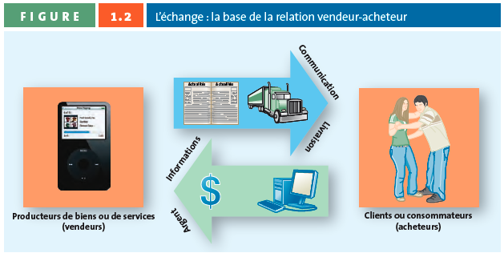
Les décisions relatives au produit, au prix, à la distribution et à la communication
- Le marketing se divise en un ensemble de décisions interconnectées en concernant le produit, le prix, la distribution et la communication, comme le montre cette figure:
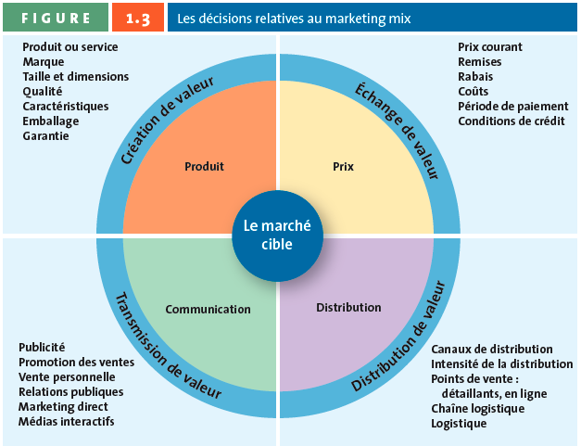
- Ensemble, ces décisions constituent le Marketing Mix, soit les moyens d'action mis en oeuvre par une entreprise pour répondre aux désirs de ses marchés cibles.
- Le produit : La création de la valeur
  - L'un des principaux objectifs du marketing est de créer de la valeur en mettant un point une variété d'offres qui comprennent des biens, des services et des idées afin de répondre aux besoins des consommateurs.
  - Biens: Produit physique, qui peut être touché. (Ex. vêtement, nourriture...) - Valeur à ses produits avec les effets spéciaux et autres.
  - Services: Offre intangible qui requiert une action, une performance ou un effort qui n'est pas matériel. (Ex. Voyages, concert, assurance...) - Valeur ajoutée avec un service rapide et facile.
  - De nombreuses offrent représentent une combinaison de produits et de service. (Ex. examen de vue = service ; achat de lunette = produit)
  - Idées: Englobent les pensées, les opinions, les philosophies et les concepts qui peuvent aussi être commercialisés. Tu peux acheter une idée de sécurité par exemple.
- Le prix : L'échange de valeur
  - Tout a un prix, même si ce prix n'est pas toujours pécuniaire. Le prix représente tout ce que l'acheteur accepte de donner (argent, temps, énergie) en échange d'un produit. Les gestionnaires marketing doivent fixer soigneusement le prix d'un produit en se fondant sur la valeur que lui attribue l'acheteur potentiel.
- La distribution : La livraison de la valeur
  - Représente toutes les activités nécessaires pour acheminer le produit depuis son lieu de fabrication jusqu'au consommateur visé.
  - Les décisions à cet égard concernant la mise sur pied d'un système qui permettra de distribuer le plus efficacement possible des quantités exactes du produit ou du service aux bons endroits et au bon moment afin de minimiser les coûts à l'échelle du système tout en donnant aux consommateurs le niveau de service demandé.
- La communication : La transmission de valeur
  - La communication est le recours, de la part des gestionnaires marketing, à des techniques de présentation qui visent à informer les acheteurs sur leurs opinions ou de susciter chez eux une réaction.
  - La communication marketing améliore généralement la valeur d'un produit ou d'un service, exemple Parasuco, qui est connue pour ses publicités provocantes qui ornent les panneaux d'affichage et son recours à des célébrités pour commercialiser ses vêtements en denim.
Le marketing est façonné par des forces et des acteurs extérieurs à l'entreprise
- Les activités de marketing d'une entreprise sont influencées non seulement par des facteurs internes, mais aussi par des forces, des organisations et des individus extérieurs à l'entreprise, comme le montre cette figure:
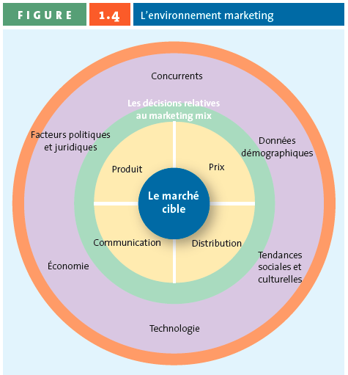
- Des forces externes comme les changements sociaux, technologiques, économiques, concurrentiels et réglementaires déterminent les activités de marketing d'une entreprise.
  - Ex. Les préoccupations liées à l'environnement de même qu'à l'obésité constituent deux tendances sociales qui sont en train de modifier les activités de mise en marché de la plupart des entreprises. En réaction à ces tendances, les gestionnaires marketing commencent à utiliser des emballages plus écologiques pour leurs produits ; En ce qui a trait à l'obésité. les gestionnaires marketing tentent de mettre leurs produits en valeur en y apposant des mentions telles que «non gras».
- Les rapports d'une entreprise avec ses fournisseurs, ses distributeurs, d'autres intermédiaires et les groupe de pression influent sur les décisions en matière de marketing. Les fournisseurs exercent parfois une forte influence sur les activités de mise en marché d'une entreprise, entraînant ainsi des conséquences dévastatrices - Ex. Lululemon et le t-shirt VitaSea / t-shirt en coton.
Le marketing est pratiqué tant par des individus que par des organisations
- Le processus par lequel les entreprises vendent leurs produits aux consommateurs est appelé commerce de détails (B2C), tandis que l'échange de produits ou de services entres deux entreprises s'appelle commerce interentreprises (B2B). Toutefois, avec l'apparition de divers site d'enchères comme eBay, les consommateurs ont commencé à vendre leurs produits et leurs services à d'autres consommateurs, créant ainsi une troisième catégorie: le commerce inter consommateurs (C2C).
- Les individus peuvent aussi mener des actions pour se commercialiser eux-mêmes. Ex. lorsqu'on postule pour un emploi, les recherches que nous faisons, le Cv, nos tenues vestimentaires et autres constituent des activités de marketing.
Le marketing est pratiqué dans divers contextes
- Le marketing est aussi pratiqué par les organismes sans but lucratif (OBSL). Les hôpitaux, les salles de spectacles, les organismes caritatifs, les musées, les institutions religieuses, les politiciens et mêmes les gouvernements ont recours au marketing pour communiquer leur message à leurs membres.
- Le marketing n'est pas seulement utile dans les pays ayant une économie bien développée; il peut aussi stimuler les économies de pays en développement en mettant en contacts des acheteurs et des vendeurs afin de créer de nouveaux marchés.
- Le marketing est souvent conçu de manière à profiter une industrie tout entière et à aider une multitude d'entreprises simultanément. (Ex. lait est bon...)
Le marketing crée de la valeur
- L'ère de la production: Au tournant du XXe siècle, la plupart des entreprises cherchaient à maximiser la production et croyaient qu'un bon produit se vendrait de lui-même.
  - Les fabricants cherchaient surtout à innover sans se préoccuper des besoins des consommateurs.
  - Les magasins de détail étaient vus comme des endroits où entreposer les marchandises jusqu'à ce que des consommateurs veuillent les acheter.
  - Les entreprises orientées vers le produit se concentraient sur l'élaboration et la distribution de produits innovants sans trop se demander si ces produits répondaient aux besoins de leurs clients.
- L'ère de la vente: Entre 1920 et 1950, les techniques de fabrication et de distribution sont devenues plus sophistiquées, mais la Crise de 1929 et SGM avaient habitué les clients à moins consommer.
  - Les fabricants produisaient donc plus de marchandises que ce que les clients étaient prêts à acheter. Ils ont trouvé une solution en s'orientant vers la vente et en comptant énormément sur la vente personnelle et la publicité.
  - Leurs stratégies de marketing se résumaient essentiellement à essayer de vendre le plus grand nombre de produits possible au lieu de se concentrer sur la fabrication de produits adaptés aux désirs des consommateurs.
- L'ère de l'orientation marché: Après la SGM, certains produits, rares en temps de guerre, existaient désormais en abondance.
  - Le Canada s'est transformé en un marché acheteur dans lequel le client était roi. Devant la profusion de produits qui s'offraient à eux, les consommateurs achetaient en tenant compte de facteurs comme la qualité, la commodité et le prix.
  - Les fabricants et les détaillants se sont donc concentrés sur les besoins et les désirs des consommateurs avant de concevoir, de fabriquer ou de tenter de vendre leurs produits et leurs services.
- L'ère du marketing de la valeur: Aujourd'hui, les entreprises les plus prospères sont orientées vers le marché, donc qu'elles ont cessé de vouloir maximiser la productivité ou les ventes et s'efforcent plutôt de découvrir et de satisfaire les besoins et les désirs de leurs clients.
  - Pour être concurrentielles, les entreprises doivent offrir une valeur plus grande que celle de la concurrence
  - Valeur: rapport entre les avantages et les coûts, ou ce que l'on obtient en échange de ce que l'on donne. Dans le contexte du marketing, les clients veulent un rendement honnête sous forme de biens ou de services pour leur argent durement gagné et leur précieux temps. Ils veulent des produits ou des services qui répondent à leurs besoins ou désirs particulier et qui sont offerts à des prix concurrentiels.
  - Toute entreprise qui pratique un marketing axé sur la valeur doit adapter sa stratégie en fonction de ce à quoi ses clients attribuent de la valeur. Ainsi, les avantages d'un produit ou d'un service pourraient englober la rapidité, la commodité, la taille, la précision, le prix, l'économie ou la convivialité.
Qu'est-ce que le marketing axé sur la valeur ?
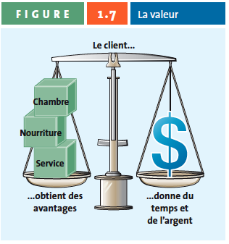
- Les consommateurs font des choix explicites ou implicites entre les avantages perçus d'un produit ou d'un service et son coût. Ils recherchent naturellement un équilibre optimal entre maximiser les avantages offerts à leurs clients et minimiser leurs coûts.
- Pour mieux comprendre le concept de valeur et pratiquer un marketing axé sur la valeur, une entreprise doit aussi savoir ce que les clients perçoivent comme les principaux avantages d'un produit ou d'un service et comment améliorer ceux-ci. En termes plus généraux, la qualité du service, la commodité et la qualité de la marchandise pourraient constituer des avantages critiques.
  - Définition: Stratégie qui vise à offrir aux consommateurs un produit ou un service dont les avantages dépassent grandement les coûts perçus (argent, temps, efforts) d'achat et d'utilisation, tout en assurant un bon rendement à l'entreprise.
- L'autre aspect de l'équation concerne la capacité de l'entreprise à fournir soit un meilleur produit ou service au même coût, soit le même niveau de qualité et de commodité à un coût moindre.
Comment les entreprises se font concurrence sur la valeur
- Les gestionnaires marketing doivent rester vigilants face au marché et personnaliser leurs offres de façon à répondre aux besoins de leurs clients et à devancer la concurrence.
Que font les entreprises pour adopter une approche axée sur la valeur ?
- Les entreprises adoptent une approche axée sur la valeur en se concentrant sur trois activités:
  - Elles diffusent les données sur leurs clients et leurs concurrents à tous les échelons de l'entreprise ainsi qu'aux entreprises qui participent à la distribution du produit ou du service sur le marché, comme les fabricants et les sociétés de transport. (Transmission de l'information)
  - Elles s'efforcent d'équilibrer les avantages et les coûts du produit ou du service pour les consommateurs en révisant les données disponibles sur les clients afin de trouver des moyens d'améliorer leur niveau de satisfaction et, ainsi, de les fidéliser. (Équilibrer les avantages et les coûts)
  - Elles cherchent à bâtir une relation rentable avec leurs clients. (Bâtir des relations rentables avec la clientèle) Il faut se concentrer sur les relations avec la clientèle plutôt que sur les transactions avec elle.
    - Orientation transactionnelle: La relation acheteur-vendeur est vue comme une série de transactions individuelles, de sorte que tout ce qui se produit avant ou après la transaction compte peu.
    - Orientation relationnelle: Principe selon lequel la transaction entre le vendeur-acheteur devrait se fonder sur l'hypothèse d'une relation à long terme.
- Les entreprises adeptes du marketing axé sur la valeur utilisent aussi un processus appelé gestion de la relation client, une philosophie d'entreprise et un ensemble de stratégies, de programmes et de systèmes qui visent à repérer les meilleurs clients et à les fidéliser. Ces entreprises recueillent des données sur les besoins de leur clientèle, puis s'en servent pour cibler leurs meilleurs clients et leur offrir les produits, les services et les promotions qu'ils semblent apprécier le plus.

Pourquoi le marketing est-il important?
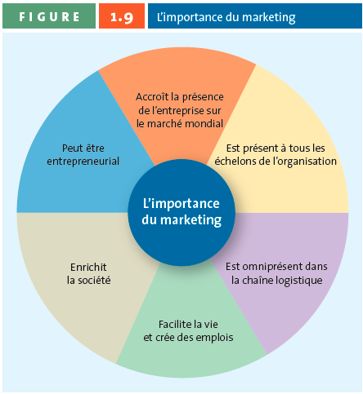
- Le marketing est une fonction importante qui touche tous les aspects d'une entreprise ou d'une organisation.
- Le marketing permet d'instaurer des relations intéressantes entre l'entreprise et ses fournisseurs, ses distributeurs et d'autres entreprises externes engagées dans le processus de commercialisation. Il cerne les éléments appréciés par les clients locaux et permet à l'entreprise d'acquérir une envergure mondiale.
- Le marketing a aussi un impact sur les consommateurs. Sans marketing, ceux-ci auraient du mal à connaître les nouveaux produits et services.
Le marketing accroît la présence de l'entreprise sur le marché mondial
- La compréhension des clients est un aspect critique du marketing. Sans les connaissance découlant de l'analyse des besoins et des désirs de nouveau clients segment par segment et région par région, l'une des principales tâches du marketing, une entreprise aurait de la difficulté à se déployer sur le marché mondial.
Le marketing est présent à tous les échelons de l'organisation
- Dans les entreprises qui pratiquent un marketing axé sur la valeur, le service du marketing travaille étroitement avec d'autres fonctions de l'entreprise pour concevoir et promouvoir les produits, en fixer les prix et les distribuer. Les gestionnaires marketing ont la responsabilité de coordonner tous ces aspects de l'offre et de la demande.
Le marketing est omniprésent sur la chaîne logistique
- Les entreprises travaillent rarement seules. Les fabricants achètent des matières premières et des composants à des fournisseurs et les transforment avent de les revendre à des détaillants et à d'autres commerces.
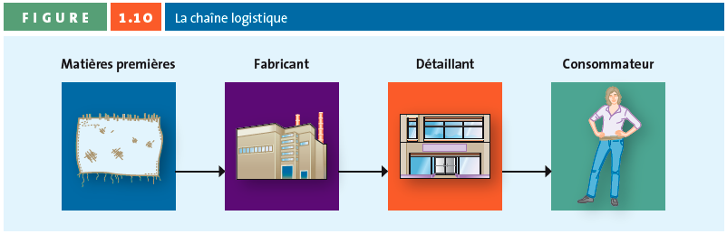
- Chaque fois que des matières premières ou des produits sont achetés ou vendus, ils sont acheminés ailleurs et doivent donc être entreposés dans un bâtiment géré par une organisation de plus. Le groupe d'entreprises qui fabrique et livre une gamme donnée de produits et de services est appelé chaîne logistique. Pour que la chaîne logistique offre une valeur importante au client, les parties doivent établir des relations à long terme entre elles de manière à échanger des renseignements, à élaborer des prévisions conjointes et à coordonner l'expédition des marchandises.
Le marketing facilite la vie et ouvre des perspectives de carrière
- Le marketing vous facilite la vie, créant ainsi une valeur ajoutée.
- Le marketing ouvre également une foule de perspectives de carrière exigeant des compétences variées.
Le marketing enrichit la société
- Les entreprises ont compris que leur priorité devrait être de manifester une conscience sociale en menant des actions responsables, car cela accroît leur bénéfice net à la longue.
Le marketing peut être entrepreneurial
- Le marketing est en grande partie responsable du succès de nombreuses initiatives commerciales lancées par des entrepreneurs ou par des individus qui les organisent, les gèrent et en assument les risques.
- La clé du succès de bon nombre de ces entrepreneurs réside dans le fait qu'ils mettent sur pied des entreprises visant à combler des besoins inassouvis.
  - Exemple: Mike Lazaridis & Oprah Winfrey
*Lire - Faites le point pour résumé
Le marketing:
- Le marketing se pratique dans divers contextes
- Le marketing crée de la valeur (BUT)
- Le marketing vise à satisfaire les besoins et les désirs des consommateurs
- Le marketing entraîne un échange de valeur
- Le marketing exige une prise de décisions liées au produit, au prix, à la distribution et à la communication
- Le marketing peut être mis en oeuvre tant pas des individus que par des organisations

